人教版八年级物理导学案

标题 | 1.2 运动的描述 |  |  |  | 课时 | 1
教具 | 导学案、多媒体 | 教法 | 讲授、问答、讨论 |  | 课型 | 新授
学习目标 |  |  |  | 重点 | 难点
- 知道机械运动，知道机械运动是宇宙中最普遍的运动；  - 知道运动和静止是相对的；  - 知道参照物的概念。 |  |  |  | 根据参照物判断物体运动或静止。 | 参照物的选择。
一、机械运动
1、在物理学中，我们把物体 随时间的 叫做机械运动。
2、 是宇宙中最普遍现象，宇宙中的万物都在以各种不同的形式运动着。
二、参照物
3、人们判断物体的运动和静止，总要选取某一个物体作为 。如果一个物体的位置相对于这个标准发生了变化，就说它是 的；如果没有变化，就说它是 的。这个作为标准的物体叫 。
4、参照物可以根据需要来选择。如果选择的参照物不同，描述同一物体的运动情况时，结论一般也 。这说明物体的运动和静止是 。
拓展：
1、一些微观粒子的运动（分子运动），人的思维活动，植物生长，爱国运动等 机械运动。
2、参照物的选取原则：参照物的选取是 ；一般选取 作为参照物。不能选 。
3、相对静止和相对运动
如果两个物体运动的快慢和运动的方向都 时，这两个物体就相对静止。如果选择其中一个作为参照物，那么另一个就是 的。
如果两个物体运动快慢和运动方向 ，这两个物体就相对运动。
4、刮风天气

课堂训练
1、下列现象不属于机械运动的是（ ）
- 秋天麦浪滚滚 B.山间河水奔流 C.冬天万里雪飘 D.夜晚灯光闪烁
2、我国发射的同步卫星，它相对于 是静止的，相对于太阳是 的。
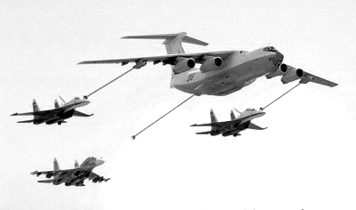3、如右图所示，加油机给战斗机加油，，以加油机为参照物，
战斗机是 的（填“静止”或“运动”）。
4、选择合适的答案填空：
①坐在正在行驶的火车上，以火车为参照物，人是 的,以树为参照物,人是 的。
②坐在长途汽车上的乘客，看见前面的卡车与他的距离保持不变，后面的自行车离他越来越远。若以卡车为参照物，自行车是 的，长途汽车是 的。
③与传送带一起向右运动的货物，相对于传送带是 的，相对于地面是 的。
5、在下列问题中选择合适的参照物，并填空：
①“小小竹排江中游 ，巍巍青山两岸走”这句歌词中“竹排江中游”是以 为参照物，“青山两岸走”是以 为参照物。
②“旭日东升”是以 为参照物。
③ “两岸猿声啼不住，轻舟已过万重山”中“轻舟已过万重山”是以 为参照物。
④人坐在向前行驶的汽车里看到路旁的树木向车后方退去，他是以 作参照物。
6、放在沿水平直轨道匀速行驶的火车车厢小桌上的苹果，相对哪个物体是运动的（ ）
A.关着的车门 B.这列火车的车窗
C.坐在车厢椅子上的乘客 D.从桌旁走过的列车员
7、长江科学考察探险队乘坐的橡皮船，在长江上游顺流而下，下面说法中正确的是（ ）
A.以江水为参照物，探险队员是静止的 B.以橡皮船为参照物，江水是运动的
C.以岸上的树木为参照物，探险队员是静止的 D.以探险队员为参照物，橡皮船是运动的
8、静坐在汽车里的乘客，如图所示，司机说他静止不动，路旁的孩子们却赞叹他走得快，下面是某同学对这一现象的分析，你认为错误的是（ ）
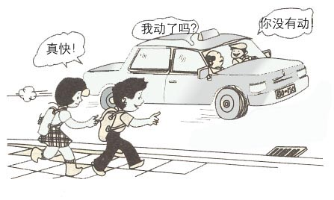A.司机说乘客没有动，是以汽车为参照物
B.孩子们说乘客真快，是以路面为参照物
C.这一现象说明运动和静止是相对的
D.这一现象说明研究物体运动必须选地面为参照物

